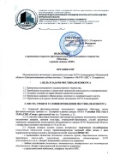
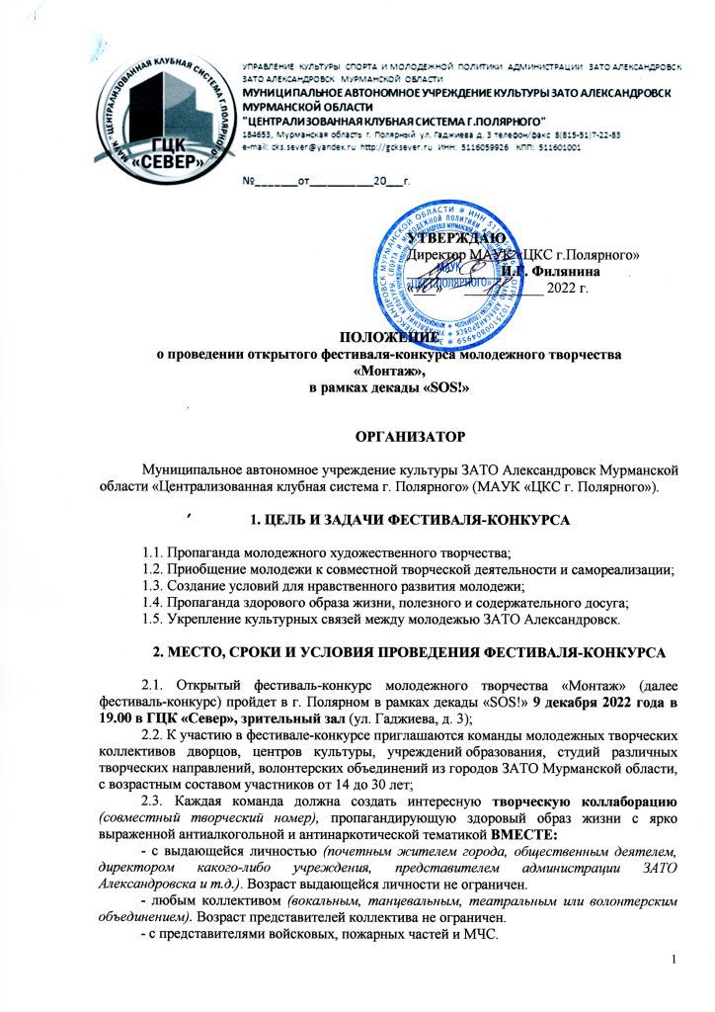

- с представителями спортивных школ ЗАТО Александровск.
- с педагогами, воспитателями, руководителями кружков и коллективов образовательных учреждений и т.д.
2.4. Если представители творческой коллаборации проживают в другом городе или по иным причинам не могут присутствовать на фестивале-конкурсе 9 декабря, то разрешается использование их видеозаписи. Команда-участник в таком случае все равно должна выступить на сцене.
2.5. Длительность выступления не должна превышать 10 минут.
2.6. В ходе выступления допускается использование аудиовизуальных средств (видеофильмов, слайд-шоу и т.д.)
2.7. В своем выступлении команды должны избегать пошлости, ненормативной лексики, пропаганды запрещенных веществ, насилия и нездорового образа жизни.
2.8.Форматы материалов:
- Фонограммы для выступлений должны быть представлены на флеш-накопителе в формате MP3 44100 Гц, WAV44100 Гц. Фонограммы, представленные на других типах носителей или других форматах, приниматься не будут.
- Формат предоставляемого видеоматериала на флеш-накопителе: видео вашего представителя коллаборации (mp4, mov), файл не должен превышать 300 Мб, видео должно быть снято горизонтально (рис.1). Точка съёмки (место расположение «оператора») должно быть статично. Желательно воспользоваться штативом или его заменителем.
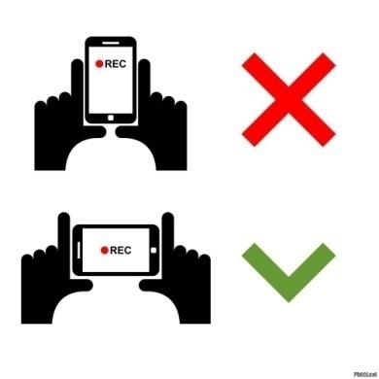рис.1

- Формат представляемого фотоматериала на флеш-накопителе в формата jpeg, горизонтальной ориентации (рис.1). Файл не должен превышать 7 Мб, фотографии маленького разрешения и плохого качества приниматься не будут.
Дополнительно к фонограмме приложить сценарий выступления (если необходимо).

2.9. Всем участникам в ходе подготовки будет оказана консультативная помощь специалистами МАУК «ЦКС г. Полярного». Организаторы фестиваля-конкурса обеспечивают световое оформление и звуковое сопровождение конкурсных номеров участников.
Оргкомитет фестиваля-конкурса оставляют за собой право утверждения выбранного номера или снятие его по причине несоответствия условиям фестиваля.
2.10. Участники фестиваля-конкурса должны учесть особенности сцены ГЦК «Север» (план сцены приведен в Приложении № 3): отсутствие соединяющихся карманов и пространства за задником сцены.
2.11. Участие в фестивале-конкурсе бесплатное.
2.12. Проезд иногородних участников фестиваля-конкурса осуществляется за счет командирующей стороны.

- ОЦЕНКА ВЫСТУПЛЕНИЙ

3.1.Критерии оценки:
- соответствие теме фестиваля-конкурса и полнота ее раскрытия;
- оригинальность идеи выступления;
- творческий подход.
3.2. Абсолютный победитель (команда) будет выбран профессиональным жюри;
3.3. Результаты подводятся по итогам суммирования оценок всех членов жюри по 10-балльной системе;
3.4. Профессиональное жюри формируется оргкомитетом;
3.5. Судейство проходит в закрытой форме.

4. НАГРАДЫ ФЕСТИВАЛЯ-КОНКУРСА

4.1. Все команды фестиваля награждаются памятными сувенирами и дипломом за участие;
4.2. Команда набравшая наибольшее количество баллов по итогам голосования членов жюри, присуждается звание Победителя фестиваля-конкурса и получает диплом;
4.3. На фестиваль-конкурс будут приглашены почетные гости, которые, на свое усмотрение, могут присудить той или иной команде специальные дипломы;
4.4. Решение жюри окончательное, обжалованию не подлежит.

5. УСЛОВИЯ УЧАСТИЯ В ФЕСТИВАЛЕ-КОНКУРСЕ

5.1.Заявки на участие в фестивале-конкурсе по установленной форме (Приложение № 1), согласие на обработку персональных данных (Приложение №2) принимаются до 5 декабря 2022г.
по адресу: 184653, Мурманская область, г. Полярный, ул. Гаджиева, д. 3,
по e-mail: sever. kdd@yandex.ru (с пометкой «Монтаж»)
Контактный телефон Оргкомитета фестиваля: 8(815-51) 7-51-49.
5.2. На каждую команду заполняется отдельная заявка.

6. ОРГКОМИТЕТ ФЕСТИВАЛЯ-КОНКУРСА

Председатель оргкомитета:

Филянина  Ирина Георгиевна | директор МАУК «ЦКС г.Полярного»
Члены оргкомитета:

Бут  Татьяна Викторовна | заместитель директора МАУК «ЦКС г. Полярного»
Поддубная  Елена Михайловна | художественный руководитель МАУК «ЦКС г. Полярного»
Парнева  Юлия Васильевна | заведующая отделом развития МАУК «ЦКС г. Полярного»
Жабко  Анна Васильевна | Методист по работе с молодежью и в/ч

Контактные телефоны членов Оргкомитета: (815-51) 7-51-49, 7-60-24.
Организаторы конкурса занимаются только организационными вопросами.
Организаторами конкурса не рассматриваются претензии по поводу решения жюри, т.к. вопросы, связанные с определением победителей, находятся вне компетенции членов оргкомитета.

Приложение № 1

Данные, указанные в заявке, будут использованы в дипломе.

АНКЕТА-ЗАЯВКА
на участие в открытом фестивале-конкурсе
молодежного творчества «Монтаж»,
в рамках декады «SOS!»

- Учреждение ______
- Адрес, телефон, e-mail

- Название команды ______

- Краткий рассказ о команде и представителе коллаборации ___ ___________________________________________________________
__________________________________________________________________________________________________________________________________________________________________________________________________________________

- Ф.И.О. творческого руководителя команды (если есть), контактный телефон ____________ _______________________________________________________________________
- Перечень аппаратуры и реквизита, необходимых для выступления, которые должна
(по возможности) предоставить принимающая сторона.

Дата Подпись

Приложение № 2

СОГЛАСИЕ
НА ОБРАБОТКУ ПЕРСОНАЛЬНЫХ ДАННЫХ

В соответствии с Федеральным законом от 27.07.2006 № 152-ФЗ «О персональных данных» выражаю согласие муниципальному автономному учреждению культуры ЗАТО Александровск Мурманской области «Централизованная клубная система г.Полярного» (далее МАУК «ЦКС г. Полярного»), расположенному по адресу: 184650 г. Полярный, ул. Гаджиева, д. 3, на обработку моих персональных данных, относящихся исключительно к перечисленным ниже категориям персональных данных: фамилия, имя, отчество; серия и номер паспорта; дата рождения; место регистрации; пол; место работы; место службы; номер телефона; фотографии.
Я даю согласие на использование персональных данных исключительно в целях заполнения дипломов, размещения информации на официальном сайте учреждения и в группах социальных сетей Вк и ОК, а также на хранение данных об этих результатах на электронных носителях.
Настоящее согласие предоставляется мной на осуществление действий в отношении моих персональных данных, которые необходимы для достижения указанных выше целей, включая (без ограничения) сбор, систематизацию, накопление, хранение, уточнение (обновление, изменение), использование, передачу третьим лицам для осуществления действий по обмену информацией, обезличивание, блокирование персональных данных, а также осуществление любых иных действий, предусмотренных действующим законодательством Российской Федерации.
Я проинформирован, что МАУК «ЦКС г. Полярного» гарантирует обработку моих персональных данных в соответствии с действующим законодательством Российской Федерации как неавтоматизированным, так и автоматизированным способами.
Данное согласие действует до достижения целей обработки персональных данных или в течение срока хранения информации.
Данное согласие может быть отозвано в любой момент по моему письменному заявлению.
Я подтверждаю, что, давая такое согласие, я действую по собственной воле и в своих интересах.

ФИО Дата Подпись

- Согласие заполняется ОТДЕЛЬНО на каждого участника и руководителя, чьи ФИО, номер телефона и другие персональные данные указаны в заявке;
- В случае несовершеннолетия участника, согласие заполняет один из родителей;
- Вместе с заявкой скан-копии согласий отправляются в электронном виде;
- При непосредственном участии в мероприятии согласия передаются Оргкомитету в оригинальном виде.

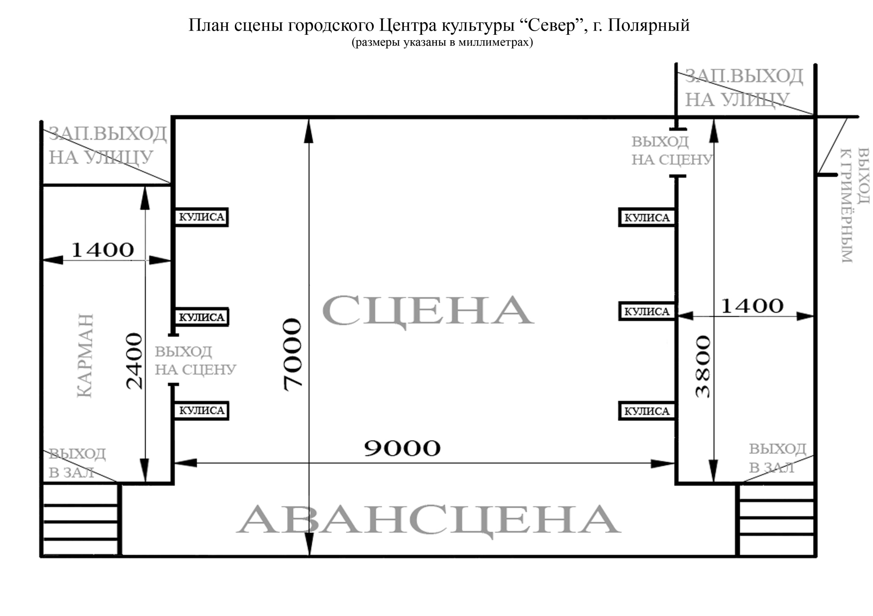
Приложение № 3

